Instalace MPLABX 6.20
Nainstalujeme si versi 6.20 , protože ji máme ve škole. Microchip má na svých stránkách i vyšší versi. Můžete si ji samozřejmě nainstalovat, ale pak musíte počítat s tím, že některé věci budou jinak, než si ukážeme ve škole

Základní stránka je https://www.microchip.com/
Dále https://www.microchip.com/en-us/tools-resources/develop/mplab-x-ide
A download . Dále pokračujeme na Go to downloads archive a zde vybereme MPLABX 6.20
Stáhneme si instalátor . MPLABX-v6.20-windows-installer.exe , má to asi 900MB .
A spustíme to.
Povolíme Windowsům, aby program spustily, stejně, jako u jakékoli jiné instalace. Pak nás to uvítá a dáme NEXT.
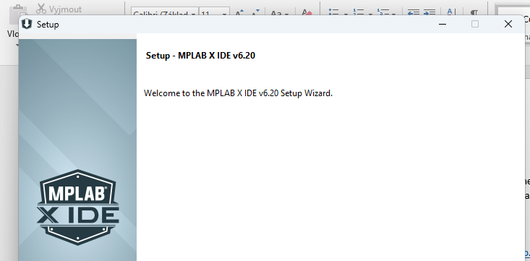

Odsouhlasíme licenci, přečtěte si ji.
Nastavení necháme nejlépe defaultní, pokud chcete, můžete si to uložit do jiného adresáře.

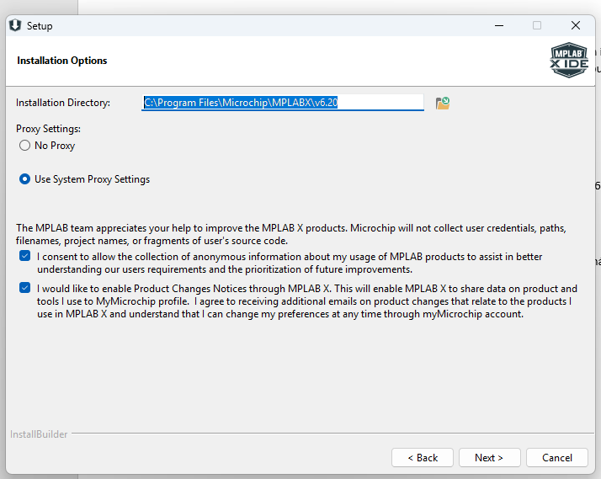

Next.
Na další obrazovce nastavíme, co budeme potřebovat. Klidně si to nainstalujte všechno, ale je to šíleně velké.
My potřebujeme:
MPLABX IDE
DSPIC MSC and 16 bit CPU

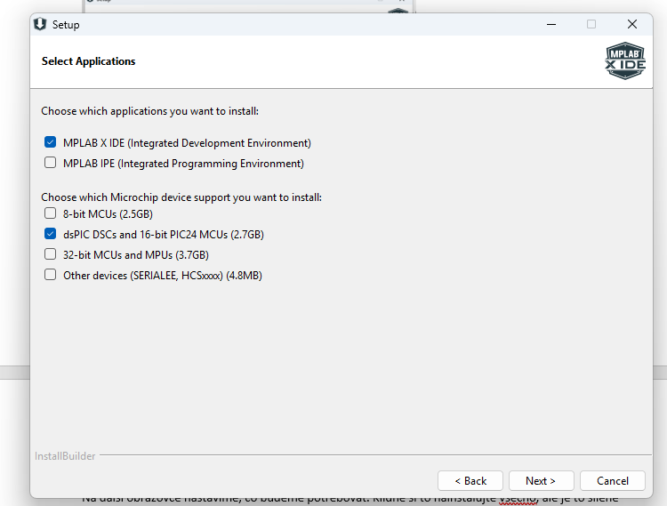

A next. A potom zase next .

A potom to instaluje a instaluje …..

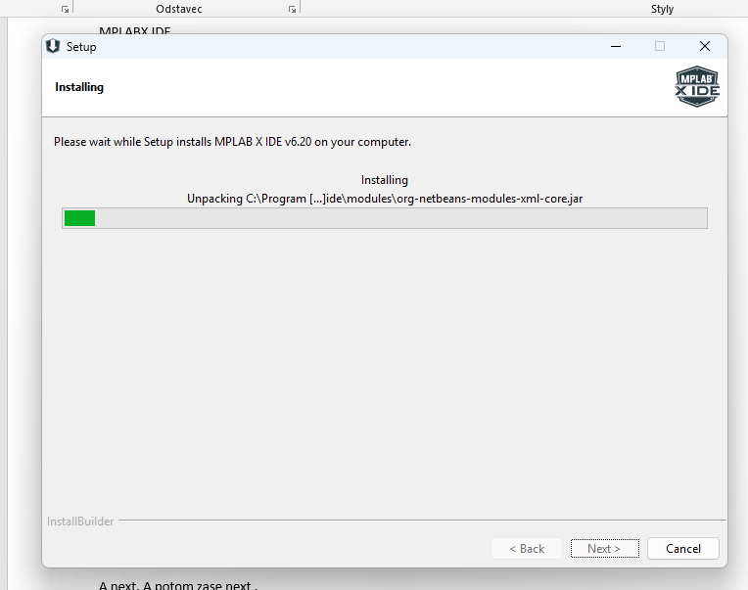

Trvá to dost dlouho, ale na obrazovce je vidět, že to něco dělá.

Dopracujeme se ke konci instalace.

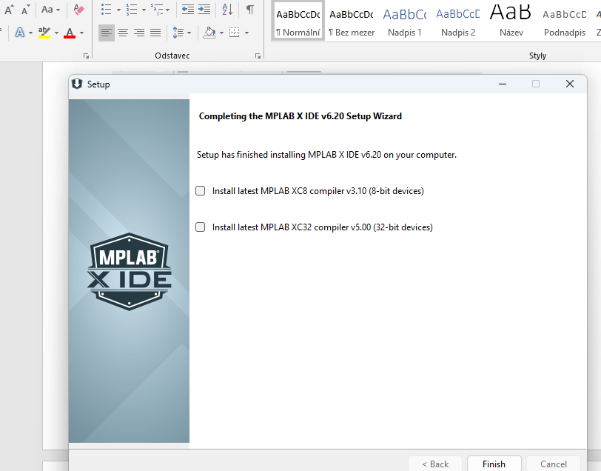

Zde nezaškrtneme nic a finish .

Někde na ploše vám to vyrobilo ikonku 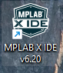 , to je ono .

Ale ještě potřebujeme překladač !
Náš překladač je XC16 . Najdeme ho na
https://www.microchip.com/en-us/tools-resources/develop/mplab-xc-compilers/xc16
Potřebujeme MPLAB XC16 C-Compiler (Windows)
Stáhneme.
Instalátor se jmenuje xc16-v2.10-full-install-windows64-installer.exe
Spustíme

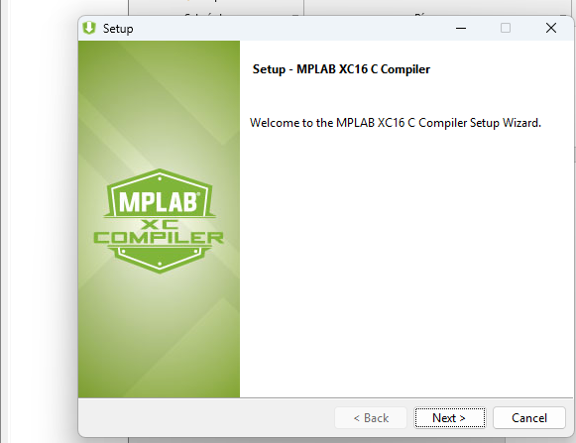

Dále Next.
Přijmeme licenci. Next

Budeme ho instalovat s free licencí.
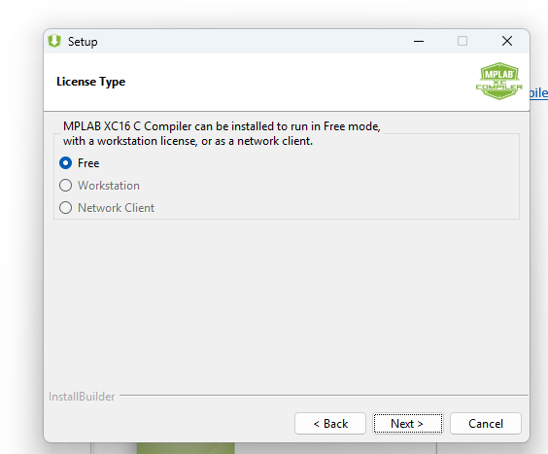

Next.

Dále si zvolíme adresář, ve kterém bude XC16 nainstalován. Doporučuji nechat ten jejich.
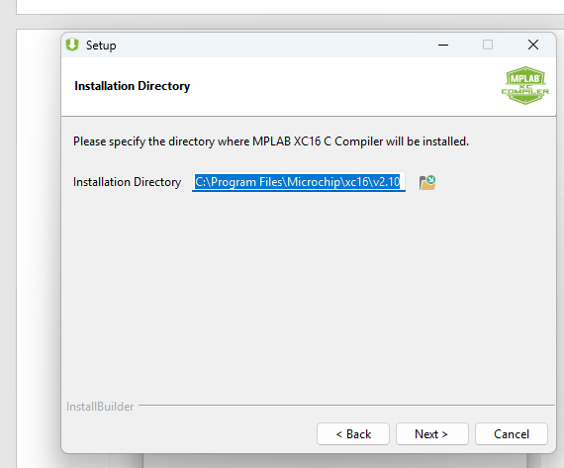

Next . Next. Next.

A ono to instaluje a instaluje.

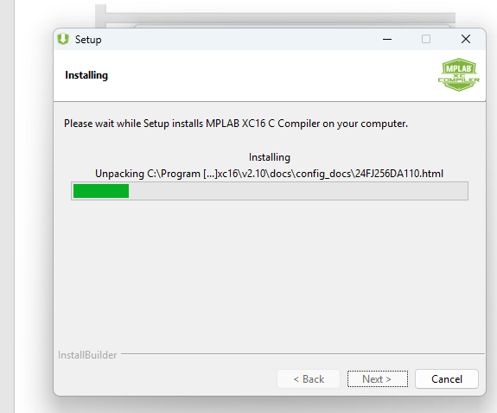

Nakonec se objeví:
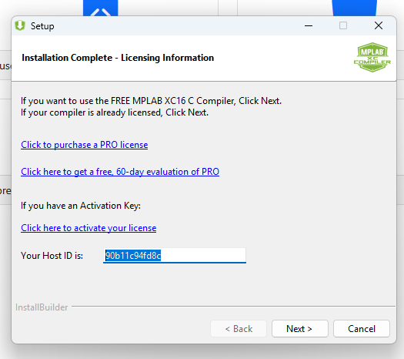

Host ID jsme nikdy k ničemu nepotřebovali.
Uděláme Next a Finish a kompilátor je nainstalován.

